x
 | INSTITUTO FEDERAL DE EDUCAÇÃO, CIÊNCIA E TECNOLOGIA SÃO PAULO - IFSP
Disciplina | LG1A1 | Ano/Bimestre | 2020/01
Professores | Eurides Balbino | Tipo avaliação | Simulado 1
Aluno | Arthur Barbosa de Oliveira | Prontuário | SP3046974
SIMULADO 1

Questão-1) Em relação aos comandos em pseudocódigo correspondentes às estruturas de decisão e repetição dos algoritmos, correlacione as colunas a seguir:

Comando (pseudocódigo) | Estrutura de decisão/repetição
I. Se...então | (3) Estrutura de repetição com teste no final
II. Escolha...Caso | (1) Estrutura de seleção simples
III. Repita...Até | (4) Estrutura de repetição com variável de controle
IV. Para...Até...Faça | (2) Estrutura de seleção de múltipla escolha

A sequência CORRETA, de cima para baixo, é:
a) I, III, IV, II.
b) II, I, III, IV.
c) III, I, IV, II.
d) III, II, IV, I.
e) IV, I, III, II.

Questão-2) Considere o pseudocódigo abaixo, em relação à sua execução completa.
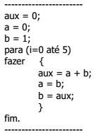

Assinale a alternativa que indica os valores para as variáveis "aux", "a", "b", e "i", respectivamente.
(Observação: a variável “i” incrementa de valores unitários: 0, 1, 2, 3, ...)

a) 8, 5, 8, 4.
b) 8, 5, 8, 5.
c) 13, 8, 13, 6.
c) 13, 5, 13, 4.
e) 13, 8, 8, 5.

Questão-3) Uma das funções da lógica de programação é definir os passos para se resolver problemas do mundo real através de programas de computador criados nas linguagens de programação. Considere, nesse contexto, a estrutura de passos em pseudocódigo abaixo.
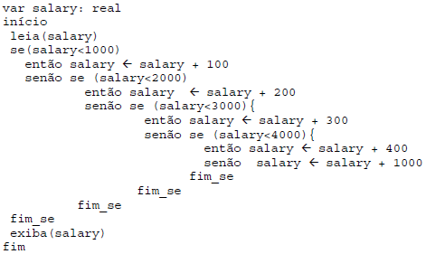
Se for informado o valor 4000 para a variável salary será exibido o valor
a) 4400
b) 5000
c) 4300
d) 4200
e) 9000

Questão-4) Com relação à lógica de programação, julgue a afirmação: “O valor da variável e no fim da execução do seguinte algoritmo não será 143.”
(_) Certo
(X) Errado

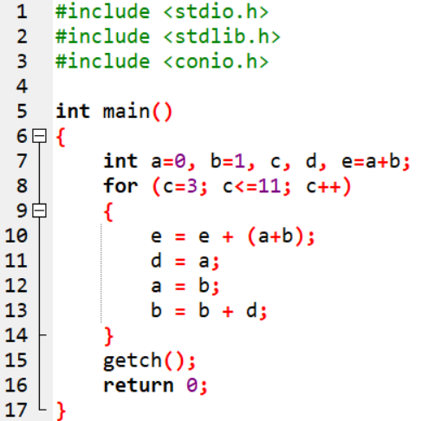

Questão-5) A tabela a seguir apresenta os dados referentes a uma pesquisa de mercado que consultou consumidores para conhecer a preferência pelas marcas A, B e C de um determinado tipo de café.

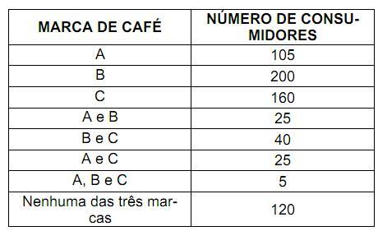

Com base nos dados apresentados na tabela, é CORRETO afirmar que o total de consumidores consultados nessa pesquisa é igual a
a) 500
b) 620
c) 480(5)
d) 385
e) 585

Questão-6) O Relatório Setorial do Banco do Brasil publicado em 02/07/2013 informou:

[...] Após queda de 2,0% no mês anterior, segundo o Cepea/Esalq, as cotações do açúcar fecharam o último mês com alta de 1,2%, atingindo R$ 45,03 / saca de 50 kg no dia 28. De acordo com especialistas, o movimento se deve à menor oferta de açúcar de qualidade, além da firmeza nas negociações por parte dos vendedores. Durante o mês de junho, o etanol mostrou maior recuperação que o açúcar, com a cotação do hidratado chegando a R$ 1,1631/litro (sem impostos), registrando alta de 6,5%. A demanda aquecida e as chuvas que podem interromper mais uma vez a moagem de cana-de-açúcar explicam cenário mais positivo para o combustível.

Com base nos dados apresentados no Relatório Setorial do Banco do Brasil, é CORRETO afirmar que o valor, em reais, da saca de 50 kg de açúcar no mês de maio de 2013 era igual a
a) 45,03
b) 42,72
c) 43,86
d) 44,48
e) 54,03
Questão-7) Num cadastro de nome de paciente são aceitos apenas letras maiúsculas, minúsculas e espaços em branco. Todavia, isto não está acontecendo no programa abaixo. Assinale a alternativa que traz a correção para a ocorrência.
/* BIBLIOTECAS */
#include <stdio.h>
#include <conio.h>
#include <stdlib.h>
#include <locale.h>
/* VARIÁVEIS GLOBAIS */
char T;
/* CORPO DO PROGRAMA */
main()
{ setlocale(LC_ALL, "");
printf ("\n------------------------------------------------------------------");
printf ("\n Cadastro do nome do paciente \n ");
printf ("\n------------------------------------------------------------------");
printf ("\n Paciente cadastrado: [");
T = '*';
while ( T != 27 ) /* finaliza com ESC (27) */
{ do
{ fflush (stdin);
T = getch();
} /* 32 = ESPACE 27 = ESC */
while ( ! ( ( T >= 'A' && T <= 'Z') || ( T == 32 ) || ( T == 27 ) ) );
printf("%c" , T);
}
printf ("\b]"); /* \b = backspace */
getch();
}

a) while ( ! ( (T>='A' && T<='Z') || (T == 32) || (T == 27) && (T>='a' && T<='z') ) );
b) while ( ( (T>='A' && T<='Z') || (T == 32) || (T == 27) || (T>='a' && T<='z') ) );
c) while ( ( (T>='A' && T<='Z') || (T == 32) || (T == 27) && (T<='a' && T>='z') ) );
d) while ( ! ( (T>='A' && T<='Z') || (T == 32) || (T == 27) || (T<='a' || T>='z') ) );
e) while ( ! ( (T>='A' && T<='Z') || (T == 32) || (T == 27) || (T>='a' && T<='z') ) );

Questão-8) Numa partida de futebol existem onze jogadores em campo e onze no banco de reserva. Os jogadores cuja camisa é 3, 7 ou 10 estão impedidos de entrar em campo. Qual das instruções a seguir representa que um dos jogadores pode entrar em campo?

a)
if ( jogador == 7 ) && ( jogador == 3 ) && ( jogador == 10 )
printf ( "Jogador impedido!");
else
printf ( "Jogador pode entrar em campo.");

b)
if ( jogador != 7 ) || ( jogador != 3 ) || ( jogador != 10 )
printf ( "Jogador impedido!");
else
printf ( "Jogador pode entrar em campo.");
c)
if ( jogador == 7 ) || ( jogador == 3 ) || ( jogador == 10 )
printf ( "Jogador impedido!");
else
printf ( "Jogador pode entrar em campo.");

d)
if ( jogador != 7 ) && ( jogador != 3 ) && ( jogador != 10 )
printf ( "Jogador impedido!");
else
printf ( "Jogador pode entrar em campo.");

e)
if ( jogador >= 3) && ( jogador <= 10 )
printf ( "Jogador impedido!");
else
printf ( "Jogador pode entrar em campo.");

Questão-9) A proposta do programa abaixo é verificar há quantos dias um aluno ingressante em 2019 faz parte do IFSP e deveria funcionar conforme as telas abaixo.

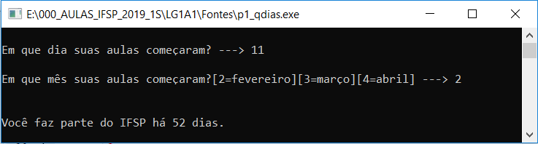
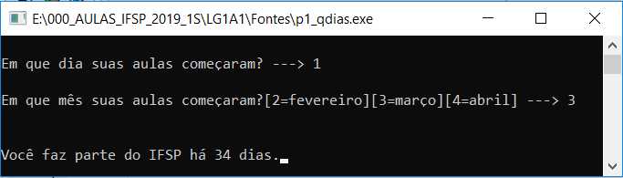

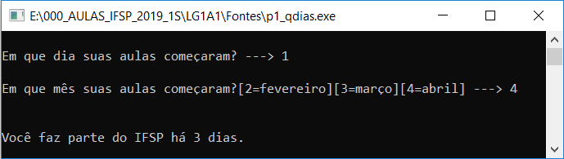

Todavia, isto não está acontecendo.

/* BIBLIOTECAS */
#include <stdio.h>
#include <conio.h>
#include <stdlib.h>
#include <locale.h>
/* VARIÁVEIS GLOBAIS */
int _1oDia_de_aula, _1oMes_de_aula, total_dias, dia_final;
/* CORPO DO PROGRAMA */
main()
{ setlocale(LC_ALL, "");
printf ("\nEm que dia suas aulas começaram? ---> ");
fflush (stdin);
scanf ("%i" , &_1oDia_de_aula); /* em 2019, as aulas começaram em 11/02 */
printf ("\nEm que mês suas aulas começaram?[2=fevereiro][3=março][4=abril] ---> ");
fflush (stdin);
scanf ("%i" , &_1oMes_de_aula);
total_dias = 0;
switch ( _1oMes_de_aula )
{ case 2:
{ dia_final = 28; /* fevereiro tem 28 dias */
total_dias = dia_final - _1oDia_de_aula + 31 + 3; /* conta fevereiro, março e abril */
}
break;
case 3:
{ dia_final = 31; /* março tem 31 dias */
total_dias = dia_final - _1oDia_de_aula + 3; /* conta março e abril */
}
break;
case 4:
{ dia_final = 30; /* consedera até hoje 03/04/2019 */
total_dias = dia_final - _1oDia_de_aula; /* conta só abril */
}
break;
}

printf ("\n\nVocê faz parte do IFSP há %d dias.", total_dias);
getch();
}
Responda aos itens (a) e (b) no quadro para resposta.
- O que está acontecendo de errado?
O programa não interpreta qual é o dia atual, não funcionando corretamente.

- Qual a correção para o erro detectado?
Adicionar uma variável que conte o dia atual.

Questão-10) Considere a ilustração a seguir. Elabore o programa em Linguagem C que funcione conforme o diagrama ilustrado.
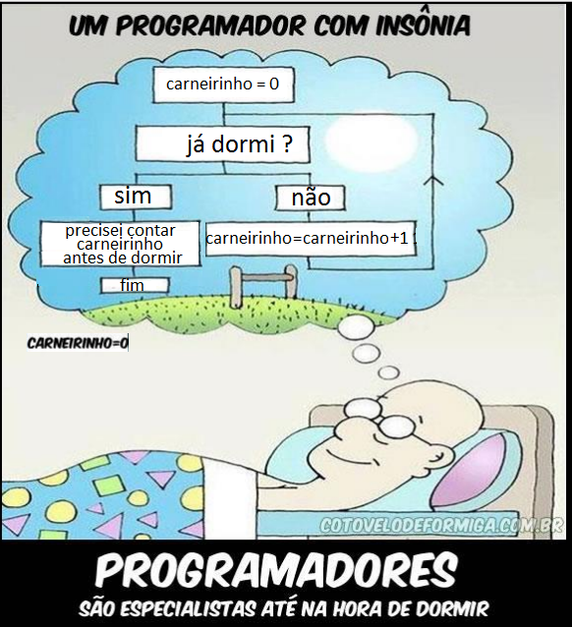

#include <stdio.h>
#include <conio.h>
#include <locale.h>

int carneirinhos;
char dormiu;

int main()
{
setlocale(LC_ALL,"");
carneirinhos=-1;
do
{ printf ("Você já dormiu? [s/S]=Sim e [n/N]=Não ");
fflush (stdin); scanf ("%c", &dormiu);
carneirinhos++;
}
while (dormiu!='s' || dormiu!='S');
printf ("\nVocê contou %i carneirinhos!", carneirinhos);
getch();
}

